05.05.2023

**НСИ-10**

**ITIL _ Доработка формы подбора активов,**

**доступ к РС Даты запрета изменения (загрузки) данных по роли**

Для оптимизации работы пользователей и быстрого поиска нужного актива сканированием ШК инвентарного и/или серийного номера необходимо доработать форму подбора активов.

1. Реализовать подбор на форме подбора активов сканированием ШК инвентарного / серийного номера. При обнаружении по ШК актива автоматически переносить его в нижнюю табличную часть «Выбранные активы/Конфигурационные единицы».

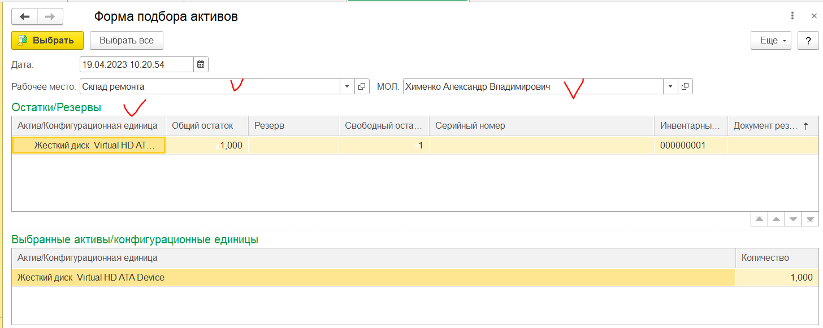

Уже выбранные активы скрывать на форме подбора в табличной части «Остатки/Резервы».

Реализовать отмену действия по добавлению актива в нижнюю табличную часть, по кнопке Delete на клавиатуре или кликом правой кнопкой мыши – Удалить, тогда актив скрывается в нижней табличной части и отображается в верхней табличной части.

Если актив при сканировании ШК не обнаружен, то выводить служебное сообщение пользователю: По данному штрихкоду актив не найден.

1. Реализовать доступ к установке даты запрета изменения (загрузки) данных по роли "Добавление и изменение дат запрета изменения" в подсистеме «Администрирование».

